- Egészítsd ki a sorozatot!
+12
+12
+12

- Egészítsd ki a sorozatot!
∙2
∙2
+12
+12

(saját)

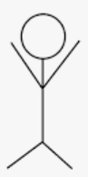

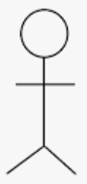
- Egészítsd ki a sorozatot!

- Keress szabályt a sorozathoz! Írd a szabályt a nyilakra! Egészítsd ki a sorozatot!

- Keresd meg a szabályt és egészítsd ki a sorozatot!

- Írd be a sorozat többi elemét!

1. | 2. | 3. | 4. | 5. | 6. | 7. | 8. | 9. | 10. | 11. | 12. | 13. | 14. | 15. | 16. | 17. | 18. | 19. | 20. | 21. | 22.
a | b | c | a | b | c | a

Milyen lesz a
15. elem?
21. elem?
30. elem?

29. elem?
93. elem?
100.elem?

236. elem?
3000. elem?
3334. elem

